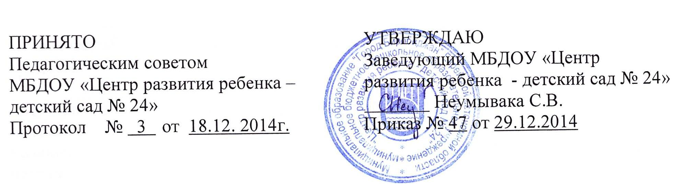
ПОРЯДОК
ознакомления с документами образовательной организации поступающих в нее лиц, при приеме в образовательную организацию

1. Настоящий Порядок ознакомления с документами образовательной организации, в т. ч. поступающих в нее лиц (далее – Порядок), устанавливает правила ознакомления с документами муниципального бюджетного дошкольного образовательного учреждения «Центр развития ребенка – детский сад № 24» (далее – МБДОУ «Центр развития ребенка – детский сад № 24»).
2. В соответствии с п. 3 ч.3 статьи 44 Федерального закона от 29.12.2012 № 273-ФЗ «Об образовании в Российской Федерации» родители (законные представители) воспитанников МБДОУ «Центр развития ребенка – детский сад № 24» имеют право знакомиться
· с уставом организации, осуществляющей образовательную деятельность;
· лицензией на осуществление образовательной деятельности;
· со свидетельством о государственной аккредитации;
· с учебно-программной документацией;
· другими документами, регламентирующими организацию и осуществление образовательной деятельности.
3. В соответствии с номенклатурой дел МБДОУ «Центр развития ребенка – детский сад № 24» первые экземпляры документов, перечисленные в пункте 2 и копии локальных нормативных актов, затрагивающих интересы воспитанников, настоящего Порядка, хранятся в кабинете заведующего.
4. Сканированные копии всех правоустанавливающих документов, локальные нормативные акты образовательной организации, учебно-программная документация и другие документы, регламентирующие организацию и осуществление образовательной деятельности размещаются на официальном сайте ds24bir.ucoz.ru МБДОУ «Центр развития ребенка - детский сад № 24» в сети «Интернет».
5. Ознакомление с документами образовательной организации, перечисленными в пунктах 2, 3 настоящего Порядка, происходит при приёме граждан на обучение в школу. Факт ознакомления с документами образовательной организации родители (законные представители) несовершеннолетних учащихся отражают в заявлении о приёме на обучение под подпись.
6. При приёме на работу в образовательную организацию работодатель обязан ознакомить работника до подписания трудового договора со следующими локальными нормативными актами, непосредственно связанными с его трудовой деятельностью (ч. 3 ст. 68 ТК РФ):
· должностная инструкция;
· правила внутреннего трудового распорядка (ч. 3 ст. 68 ТК РФ);
· коллективный договор;
· положение об оплате труда (ст. 135 ТК РФ);
· правила и инструкция по охране труда (ст. 212 ТК РФ);
· правила хранения и использования персональных данных работников (ст. 87 ТК РФ);
· иные локальные нормативные акты, непосредственно связанные с трудовой деятельностью принимаемого на работу.
Факт ознакомления работника, принимаемого в образовательную организацию на работу, с документами образовательной организации должен быть письменно подтверждён под подпись принимаемого на работу.

